
Änisbrötli

Zutaten

3 Eier
300 g Puderzucker
1 EL Kirsch oder Zitronensaft
1 Prise Salz
1 gehäufter TL Anis
400 g Mehl

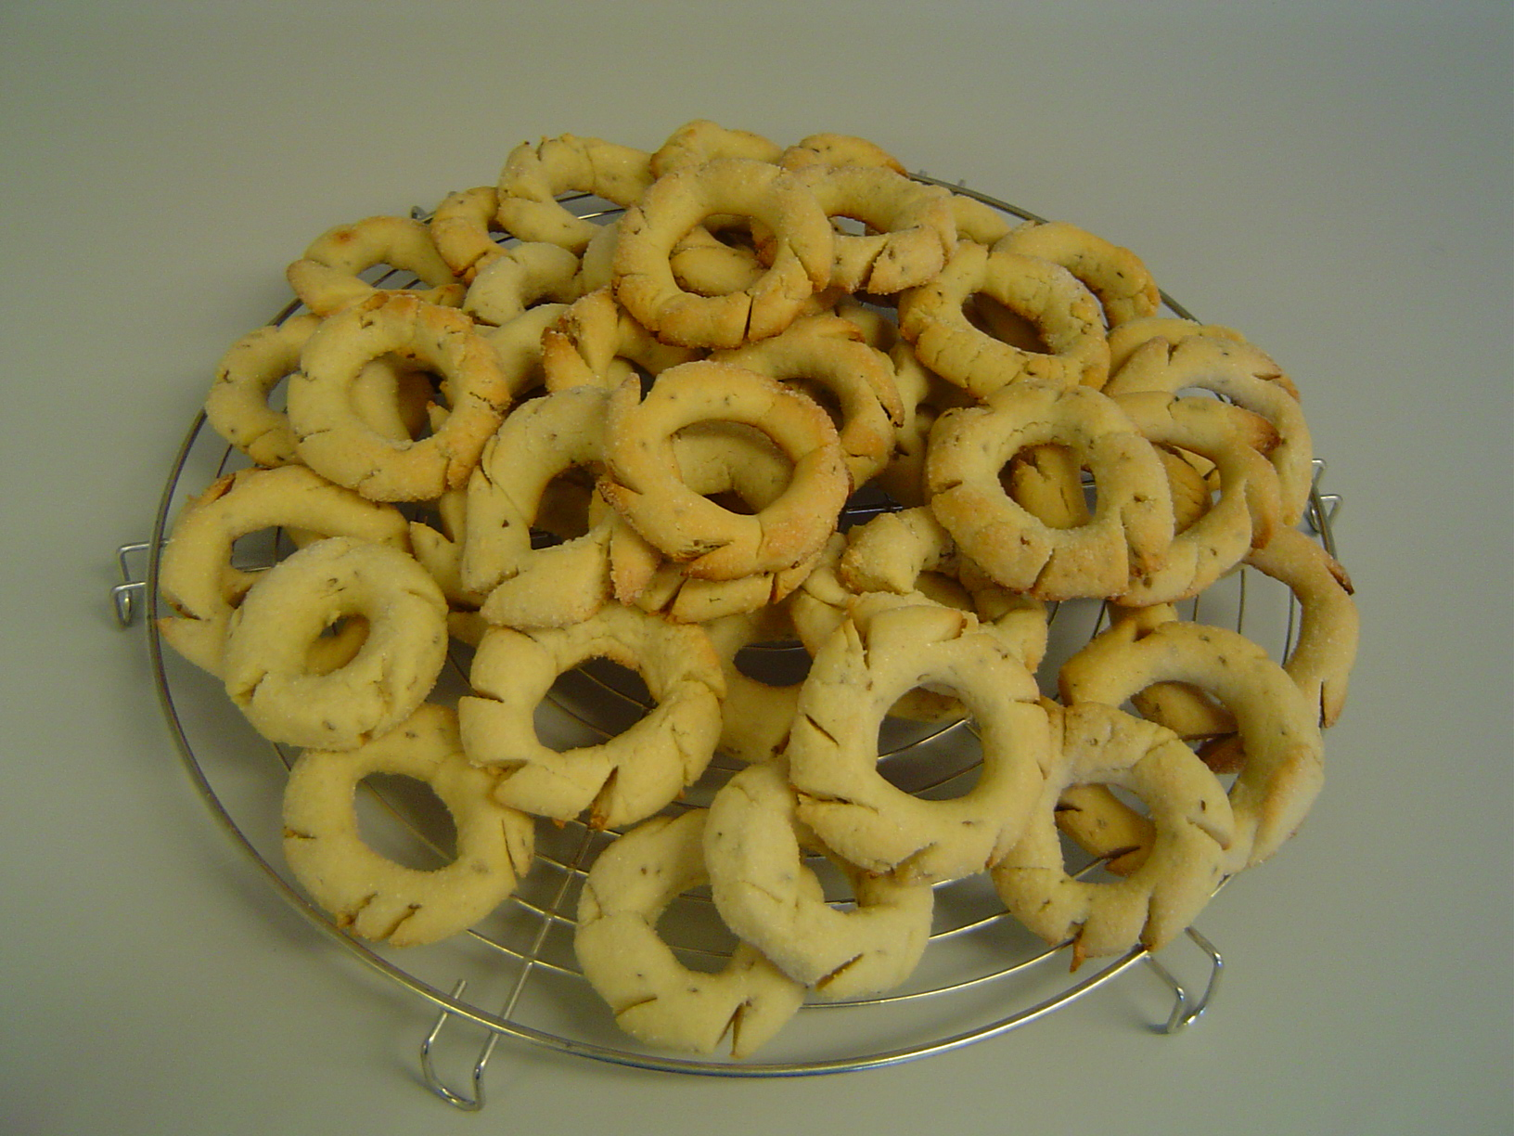

Zubereitung

Eier und Puderzucker zu einer Creme schlagen (im Rührwerk 10 Minuten). Anis, Kirsch oder Zitronensaft und Salz zugeben. Das gesiebte Mehl darunterarbeiten. Die genaue Mehlmenge hängt von der Grösse der Eier ab. Jedenfalls soll der Teig so fest sein, dass man ihn mühelos zu einer Kugel formen kann. Über Nacht kühl stellen.

Am nächsten Morgen den Teig zu Röllchen von ca. 12 cm Länge und 1 cm Durchmesser (= Fingerdicke) formen, dabei im Zucker wenden.
Die Röllchen zu einem Kreis schliessen und ca. 4 – 5 Mal mit dem Messer einritzen.

Die Anisbrötchen auf ein Blech legen, und sie dann bei ca. 10 – 12 Min. bei 200 Grad backen. Es soll keine Farbe annehmen. Auch die Unterseite sollte hell bleiben.
Nach dem Backen ist dieses Gebäck hart. Damit es weich und zart wird, muss man die Brötchen 3 - 4 Tage offen an der Luft stehen lassen. Dann in eine Blechdose versorgen und erst nach 2 - 3 Wochen essen.

